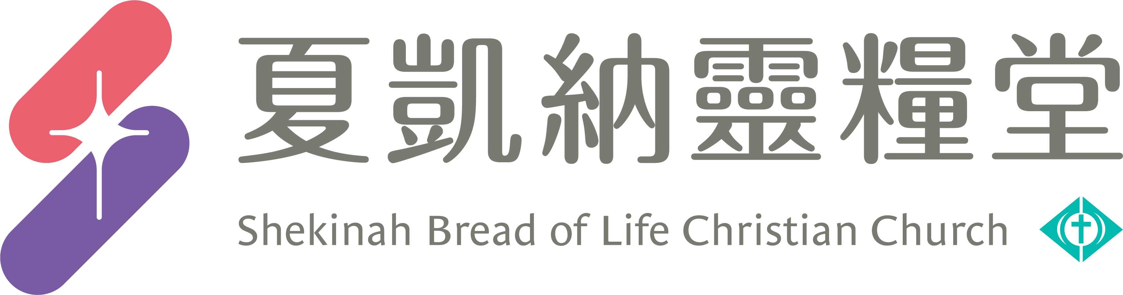
信息主題：禱告，啟動神的能力 劉群茂 主任牧師
Ｉ、熟習聖經本文：
背經：
摩西何時舉手，以色列人就得勝，何時垂手，亞瑪力人就得勝。(出埃及記17:11)
Ⅱ、信息簡述摘要：
基督徒一信主就進入一場爭戰裡，就如以色列人一出埃及，就面對法老的追兵，一出埃及就立刻進入爭戰。趙鏞基牧師：禱告是我們爭戰得勝的關鍵。我們要勝過撒但的綑綁，要搶回撒但從我們身上偷去的幸福、愛情。我們要破除撒但的咒詛，要打贏這一場戰爭，就是要靠禱告，禱告可以拆毀、撒但的國度。

- 上山禱告：當亞瑪力人來攻擊以色列人的時候，摩西就做了兩件事：
a.他選出軍隊在山谷裡和亞瑪力人爭戰。
b.他自己帶著亞倫和戶珥到山頂上去禱告。

我們人生的每一件事，都有兩個戰場。一個是看得見的，一個是看不見的。而事實上真正的戰爭，是在那個看不見的地方，真正的戰場不在山谷，而是在山頂上。而且這段聖經告訴我們，山谷裡戰役的結果，是決定於山頂上戰爭的結果，那看不見的，掌握那看得見的。「摩西何時舉手以色列人就得勝，何時垂手亞瑪力人就得勝。(出埃及記17:11)」這幾十萬大軍的勝敗，就在於摩西的舉手或垂手；你人生的勝敗，就在於你是舉手或垂手。看不見的戰場，決定看得見的戰場，你在看不見的戰場上得勝了，你才能在看得見的戰場上得勝。

Ⅲ、分享討論：
- 請分享從主日信息對你禱告生活有什麼改變和提升？有哪一點是你過去禱告上比較弱，需要加強的？
- 請分享本週《每日研經釋義》靈修領受。(請選擇本週你最有領受的一篇分享)

信息主題：禱告，啟動神的能力 劉群茂 主任牧師
心靈蜜豆奶：破浪前進的人生

宣教士 戴德生
船長：能做的，我們都做了，現在只能等著看結果了。
戴德生：不！還有一件事我們沒有做，那就是一起向上帝禱告！

喬依絲‧邁爾
有些人不太禱告，因為他們不了解禱告的大能。當我們禱告，我們就對神打開了大門，讓祂能介入我們的處境及問題。雖然我們不能改變人心和環境，但神能。

13摩西對百姓說：不要懼怕，只管站住！看耶和華今天向你們所要施行的救恩。因為，你們今天所看見的埃及人必永遠不再看見了。14耶和華必為你們爭戰；你們只管靜默，不要作聲。｜出埃及記14:13-14｜

8那時，亞瑪力人來在利非訂，和以色列人爭戰。9摩西對約書亞說：你為我們選出人來，出去和亞瑪力人爭戰。明天我手裡要拿著神的杖，站在山頂上。10於是約書亞照著摩西對他所說的話行，和亞瑪力人爭戰。摩西、亞倫，與戶珥都上了山頂。11摩西何時舉手，以色列人就得勝，何時垂手，亞瑪力人就得勝。
｜出埃及記17:8-11｜

奧古斯丁
沒有神的介入，我們不能行；沒有我們參與，神選擇不去行。

→ 沒有神，我們必定失敗，而沒有我們，神也不做事。

趙鏞基 牧師
禱告是我們爭戰得勝的關鍵。
沒有捷徑，唯一的辦法就是雙膝跪下，你要花時間禱告，禱告是關鍵。

一、上山禱告
9摩西對約書亞說：你為我們選出人來，出去和亞瑪力人爭戰。明天我手裡要拿著神的杖，站在山頂上。11摩西何時舉手，以色列人就得勝，何時垂手，亞瑪力人就得勝。｜出埃及記17:9、11｜

約書亞選出軍隊，在山谷和亞瑪力人爭戰。

1約書亞選出軍隊，在山谷和亞瑪力人爭戰。
2摩西亞倫和戶珥，上到山頂去禱告。

摩西何時舉手，以色列人就得勝，何時垂手，亞瑪力人就得勝。｜出埃及記17:11｜

你在看不見的戰場上得勝了，你才能在看得見的戰場得勝。

